
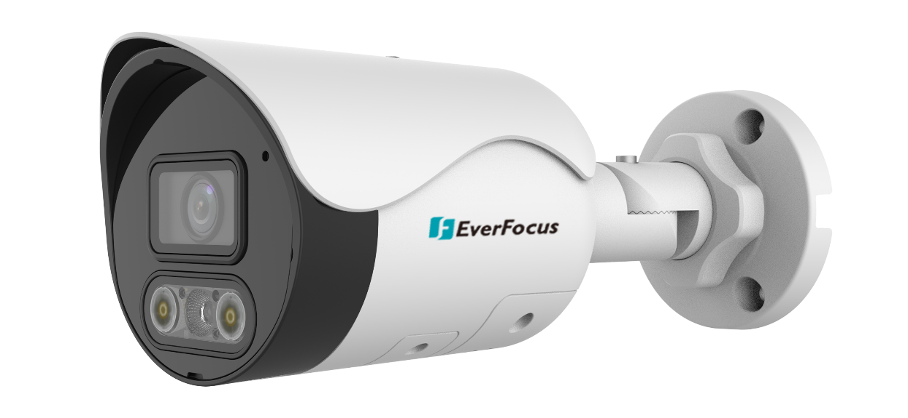

型號 : EZNU2K12
2MP 雙光對講

槍型網路攝影機





雙光照明距離
麥克風+揚聲器PoE 電
IP 網路型
PoE 電源

產品特色
- 2MP 1/2.8”CMOS
- 內建紅外線、暖光，最大照明距離: 30m
- H.265、H.264
- 背光補償、強光抑制、寬動態、2D/3D降噪
- 內建麥克風、揚聲器
- IP67、4KV突波保護
- DC 12V、PoE (IEEE 802.3af)

V2605.0


產品規格

攝影機
最大解析度 | 2 MP
攝影元件 | 1/2.8”CMOS
最低照度 | 0.003 Lux (F1.6，AGC 開啟)、0 Lux (紅外線開啟)
日夜切換 | ICR自動切換
電子快門 | 自動、手動，1 ~ 1/100000s
訊號雜訊比 | >52 dB
寬動態 | 120dB
鏡頭
焦距 | 4.0 mm
光圈類型 | 固定光圈
光圈 | F1.6
視野角度 | 水平: 87.5° / 垂直: 46.3° / 對角線: 92.4°
D O R I 距離
4.0 mm | 偵測 | 62.1m(203.7ft) | 辨識 | 12.4m(40.7ft)
4.0 mm | 觀察 | 24.8m(81.4ft) | 識別 | 6.2m(20.3ft)
照明器
照明器 | 紅外線+暖光
照明距離 | 紅外線: 30 m (98.4 ft)、暖光 : 30 m (98.4 ft)
波長 | 850 nm
照明開關控制 | 自動/手動
影像
壓縮 | H.265、H.264、MJPEG
H.264 層級配置 | 基本、主要、進階
幀率 | 主碼流 : 1080P (1920x1080) 最大 30fps、720P (1280x720)最大 30fps
幀率 | 子碼流 : 720P (1280x720)最大 30fps、D1 (720x576)最大 30fps、640x360最大 30fps
位元率 | 128 Kbps - 6144 Kbps
OSD | 4 OSD
隱私遮罩 | 4區
ROI | 支援
影像串流 | 雙串流
白平衡 | 自動、戶外、微調、鈉燈、鎖定、自動2
降噪 | 2D/3D 降噪
智能照明 | 智能紅外線
翻轉 | 正常、垂直翻轉、水平翻轉、180° 旋轉、順時針旋轉 90°、逆時針旋轉 90°
背光補償 | 支援
  強光抑制 | 支援
除霧 | 電子除霧
事件
基本偵測 | 移動偵測、智能動檢、遮擋報警、音訊偵測、入侵（基於人形偵測）、絆線
一般功能 | 浮水印、IP地址過濾、存取策略、ARP防護、RTSP/使用者/HTTP身份認證
音訊
壓縮 | G.711U、G.711A
音訊位元率 | 64 Kbps
雙向語音 | 支援
抑制功能 | 支援
採樣率 | 8 kHz
儲存
網路儲存 | ANR、NAS (NFS)
網路
通訊協定 | IPv4、IGMP、ICMP、ARP、TCP、UDP、DHCP、RTP、RTSP、RTCP、RTMP、DNS、  DDNS、NTP、FTP、UPnP、HTTP、HTTPS、SMTP、SSL/TLS、QoS、SNMP
互通性 | ONVIF (Profile S&G& T) 、SDK、API
用戶/主機 | 32 個使用者(2種層級: 管理員、一般使用者)
安全性 | 密碼保護、強密碼、匯出操作日誌、HTTPS加密、RTSP 基本與摘要認證、HTTPS加密、  HTTP 摘要認證、TLS 1.2、ONVIF 的 WSSE 與摘要認證
瀏覽器 | IE、Chrome、Firefox、Edge
介面
內建麥克風 | 支援
內建揚聲器 | 支援
網路 | 1 × RJ45 10M/100M Base-TX 乙太網路埠
電源介面 | Ø5.5 mm
電源、環境、外觀
電源 | DC 12 V±25%，PoE (IEEE 802.3af)
電源功耗 | 最大 9.0W
工作溫濕度 | -30 ℃ ～ +60 ℃，相對濕度 ≤ 95% (非凝結)
儲存溫濕度 | -30 ℃ ～ +60 ℃，相對濕度 ≤ 95% (非凝結)
尺寸 | 長193.6×寬74.4×高74mm (7.7”×2.9”×2.9”)
防護等級 | IP67、4KV突波保護
重置按鈕 | 支援
認證
認證 | CE、FCC


產品尺寸
單位 : mm［inch］auau04

